台灣省土木技師公會99年國外旅遊
出發日:99年4月26日-5月5日

濃濃情~義大利十天遊
《羅馬、梵諦岡、龐貝古城、卡不里島、拿坡里+歐洲之星》
《佛羅倫斯、五地漁村、比薩、威尼斯、威諾那、米蘭》

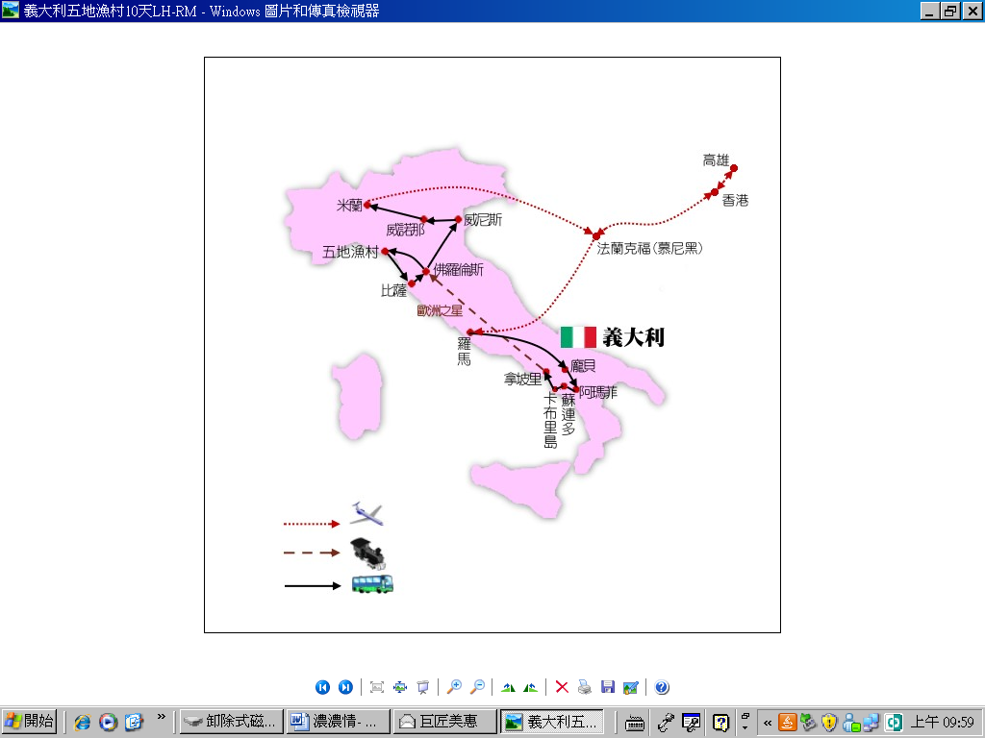
※航班特色：搭乘口碑最佳德國航空，同日抵達(羅馬-南進、米蘭-北出)行程不走重覆路線
同日抵達時『安排飯店休息一晚』.隔日能有充足精神，展開義大利之旅。
去程 | 台北／香港  高雄／香港 | CI-605  CI-931 | 10:00-11:45 （飛行１小時45分)  09:10-10:40 （飛行１小時30分)
 | 香港／法蘭克福  法蘭克福/羅馬 | LH-739  LH-3852 | 13:40-19:00+1（飛行12小時20分）  21:55-23:40 （飛行1小時4５分）
回程 | 米蘭／慕尼黑  慕尼黑/香港 | LH-3907  LH-730 | 19:15-20:20 （飛行1小時25分）  21:55-15:05+1 (飛行10小時35分）
 | 香港／台北  香港／高雄 | CI-916  CI-948 | 17:35-19:15 （飛行１小時35分）  16:40-18:00 （飛行１小時30分)
【行 程 精 華】
第 一 天 (高雄)台北香港12小時20分法蘭克福1小時45分羅馬ROMA
4/26(一) 今日航向-【義大利(同日抵達航班)】-【特安排接往飯店休息】展開明日『義大利深度之旅』。
早餐：敬請自理 | 午餐：機上套餐 | 晚餐：機上套餐
住宿： H 10 ROMA CITTA (4星)、 MELIA AURELIA ANTICA (4星)、GOLDEN TULIP BELLAMBRIANA (4星)、CICERONE(4星)

第二天 沐浴羅馬帝國的榮光~梵諦岡教皇國【璀璨永恆之城-羅馬假期、神鬼傳奇夢紀行】
4/27(二) ★梵諦岡博物館（西斯汀禮拜堂）-藝術寶庫，曠世鉅作「創世紀」★聖彼得大教堂-雄偉壯麗舉世無雙★神鬼傳奇鬥獸場（圓形競技場）★古羅馬市集~◎君士坦丁凱旋門◎許願池
◎萬神殿◎西班牙廣場+可自由選購義大利名品.★羅馬夜遊~夜景別有一番風味
早餐：美式早餐 | 午餐：中式六菜一湯 | 晚餐：羅馬傳統風味晚宴佐紅酒
住宿： H 10 ROMA CITTA (4星)、 MELIA AURELIA ANTICA (4星)、GOLDEN TULIP BELLAMBRIANA (4星)、CICERONE(4星)

第 三 天 羅馬-245KM(3.5HR.)－龐貝古城POMPEII－51KM( 1 HR.)－阿瑪菲海岸線
4/28(三) －80KM( 2 HR.)－蘇連多地區～人生必去的五十個地方～
★龐貝古城-羅馬帝國建築遺跡，遭大量火山岩灰所覆蓋被埋在地下，保存完整的古蹟之一。★沿著美麗海岸線經★『美國國家地理雜誌，將其列名為「人生必去的五十個地方」之一的阿瑪菲海岸區』沿線斷崖絕壁綿延，搭配白色別墅及浪花拍岸景觀真是美呀！
早餐：美式早餐 | 午餐：南義西式套餐四道式 | 晚餐：飯店內南義地方風味餐
住宿：PANORAMA PALACE (4星)、CESARE AUGUSTO (4星)
第 四 天 卡不里島CAPRI【絕美的藍洞~充滿地中海風情的小島】-拿坡里+++歐洲之星4/29(四) 頭等艙(EURO STAR)++佛羅倫斯【城內飯店】（火車時刻ES9644 17:16/20:27 or 17:54-21:09）
★卡布里島-搭乘★快艇前往世外桃源:『蜜月聖地』浮在地中海面上世界上最美的小島；
抵達後換『搭乘小船』進入碧藍的水色與夢幻的光影如夢似幻-【藍洞】.返回港口之後，安排『搭乘纜車』登上卡不里小鎮，到處可見別出心裁的個性小店、咖啡小館◎奧古斯都花園，眺望美得令人窒息的地中海美景.（若遇風浪太大，則改搭遊艇暢遊海上著名景點－情人島）【抵達後專車前往搭乘歐洲之星快速火車前往佛羅倫斯.】
早餐：美式早餐 | 午餐：南義西式套餐四道式 | 晚餐：中式六菜一湯
住宿：NIL HOTEL(4星)HILTON FLORENCE METROPOLE(4星)、ASTORIA HOTEL(4星)
～義大利山城小鎮、世外桃源、世界遺產之旅～
第 五 天 佛羅倫斯FIRENZE－147KM(2HR.)-拉斯佩齊亞－世外桃園五地漁村【世界遺產4/30(五) －把心遺留在蔚藍地中海！】－84KM(1.5HR)－比薩PISA－宿:托斯卡納地區
★五地漁村（一日券）:介於熱那亞和拉斯佩齊亞間『被聯合國教科文組織列為世界遺產之一』彷彿世外桃源。對外交通只有火車、船隻、徒步.(所需時間及交通狀況、天候等因素，調整).
◎比薩斜塔參觀:以斜塔聞名全世界的小鎮，強勝時期11世紀時所建造〔斜塔〕為世界七大建築奇景之一，也因伽利略誕生地而著名，比薩斜塔日益傾斜，義大利政府正全力挽救中。
早餐：美式早餐 | 午餐：五地漁村特色料理餐 | 晚餐：義式烤雞風味餐
住宿：SAN RANIERI (4星)、MY HOTELS GALILEI(4星)、H2C(4星)、 ACCADEMIA PALACE(4星)

第 六 天 托斯卡納-98KM(1HR.)-永恆之美~藝術殿堂翡冷翠～佛羅倫斯FIRENZE【梅第5/1(六) 家族與文藝復興】－250KM(3HR)－威尼斯 ※【特安排-托斯卡納 米其林餐】
【翡冷翠】~此地為文藝復興發源地，自古就有〔花城〕美稱.◎聖母百花大教堂◎『市政廣場』-piazza della signoria◎『傭兵迴廊』Loggia dei Lanzi◎維奇歐宮 Palazzo Vecchio，廣場上最引人注意的就是有名的大衛像，但不是原件及珀爾修斯(Perseo)斬女妖美杜莎(Medusa)青銅像★烏菲茲美術館Galleria degli Uffizi.-參觀文藝復興時期藝術創作最完整館，親眼目睹達文西、米開朗基羅等大師的藝術真品★安排自由閒逛~充滿文藝氣息市區，選購佛羅倫斯皮件精品，及LV、Prada、Gucci等各大名牌商品】。結束後專車前水都威尼斯。
早餐：美式 | 午餐：托斯卡納牛排佐沙拉＋紅酒◎米其林餐廳 | 晚餐：中式六菜一湯
住宿：NOVOTEL(4星)、NH LAGUNA PALACE(4星)
第 七 天 威尼斯VENEZIA~波光粼粼~宛如海上皇宮【貢多拉搖櫓船漫遊~世紀愛戀水上之城】
5/2(日) 世界最美迷濛水都之城-【威尼斯】~莎士比亞劇中〔威尼斯商人〕的所在地★水上巴士是最方便的交通工具◎聖馬可廣場★聖馬可教堂◎嘆息橋★「貢多拉」（Gondola，六人一艘）的小船，欣賞運河風光◎里奧多橋（Ponte del Rialto）威尼斯最著名美麗的一座橋.
早餐：美式早餐 | 午餐：海鮮拼盤＋義大利墨魚麵+提拉米蘇 | 晚餐：中式六菜一湯
住宿：ALBERGO ALL ANGELO (4星)、GABRIELLI(4星)、BONVECCHIATI (4星)、KETTE HOTEL(4星) ※(特安排-住宿威尼斯真正的聖馬可島上的飯店)

第 八 天 威尼斯-115KM(1.4HR)-威諾那VERONA-169KM(2.5HR)－引領時尚～米蘭【市區觀光 5/3(一) ～莊嚴聳立的主教堂＋頂尖世界名牌正在呼喚您！】
莎士比亞筆下《羅密歐與茱麗葉－威諾那》非常美麗的古城◎茱麗葉的故居◎圓形劇場等。專車前往時尚之都【米蘭】◎史豐哲要塞◎米蘭大教堂◎艾曼紐迴廊~米蘭最繁華熱鬧地區。
早餐:美式早餐 | 午餐：果醋沙拉＋義式PIZZA＋甜點 | 晚餐：比薩盒子＋米蘭式炸肉排＋甜點
住宿：ATA EXECUTIVE(4星)、UNA SCADINAVIA (4星)、DOUBLETREE HOTEL(4星)

第 九 天 米蘭－科莫湖COMO LAKE－米蘭／慕尼黑／香港
5/4(二) 【科莫湖】~科摩湖(Lago di Como)因受冰河侵蝕而成倒轉的Y字型。在群山的包圍中若隱若現，飄渺的雲霧夾雜著濛濛細雨，打在平靜的湖面上，宛如置身仙境般。
【再美的行程終有結束的時候，下午專車前往機場，搭乘豪華客機飛返甜蜜的家，夜宿機上】
早餐:美式早餐 | 午餐：義大利式料理 | 晚餐： 機上
住宿：機上

第 十 天 香港／台北(高雄)
5/5(三) 因時差之故，於今日抵達台灣國際機場，結束義大利深度十天之旅，敬祝健康快樂。

富康旅行社 電話:07-9717788 行動:0919173478 洽Susan

